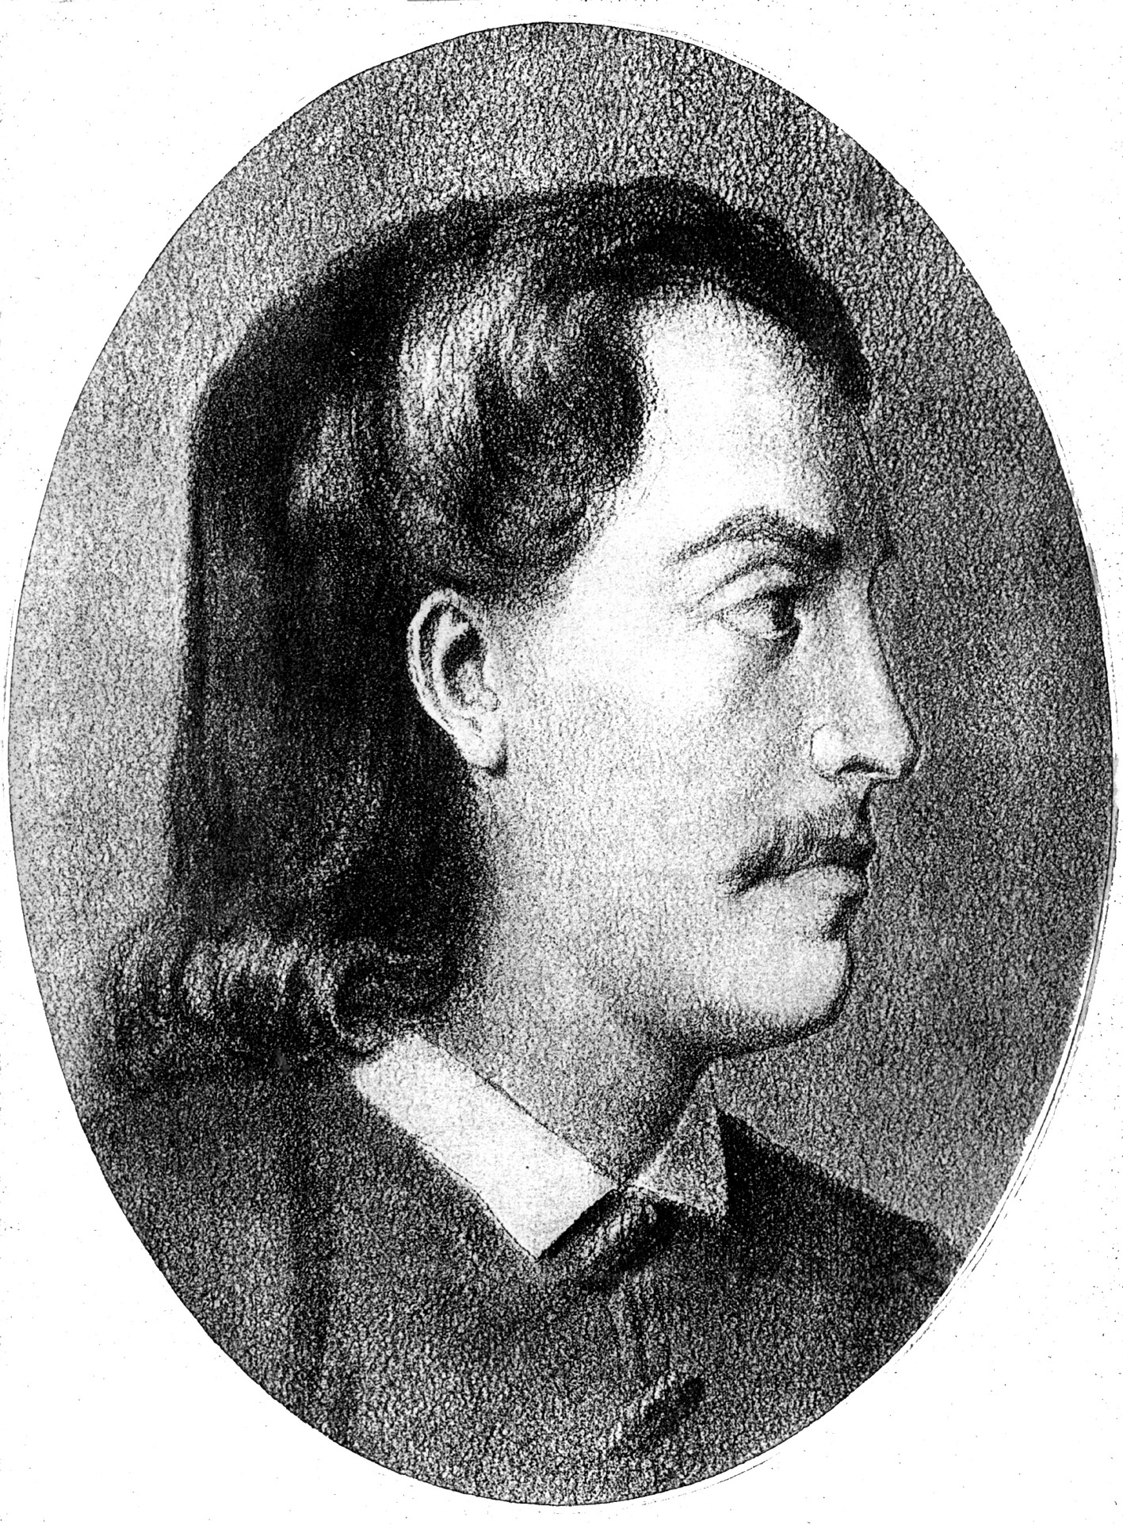
РЕПУБЛИКА СРБИЈА - ГРАД БЕОГРАД
ГРАДСКА ОПШТИНА СУРЧИН
ОСНОВНА ШКОЛА „БРАНКО РАДИЧЕВИЋ“
11275 Б О Љ Е В Ц И

Браће Кокар бр. 5, тел 8403-454, 8403-170

Е-маил: os_boljevci@yahoo.com

ПРАВИЛА УПОТРЕБЕ МОБИЛНИХ ТЕЛЕФОНА У ОШ „БРАНКО РАДИЧЕВИЋ“ - БОЉЕВЦИ

Правилником ОШ „Бранко Радичевић“ је регулисано коришћење мобилних телефона и других средстава комуникације којима се ремети рад на часу. На предлог Наставничког већа одржаног 31.01.2023., Савет родитеља и Школски одбор су усвојили правила употребе мобилних телефона у школи.
- Ученици могу доносити мобилне телефоне у школу;
- За време боравка у школској згради телефони морају бити искључени;
- Мобилни телефони се могу користити у школи искључиво под надзором наставника и у сврху реализације наставног процеса;
- На почетку часа наставник може прикупити мобилне телефоне од ученика, одложити у адекватну посуду и на крају часа им исте вратити.

Непримерено коришћење мобилних телефона:
- Употреба мобилног телефона, електронског уређаја и другог средства којима се могу угрозити права других (сликање, снимање, слање увредљивих поруку, снимака, фотографија);
- Употреба мобилних телефона у сврху преваре у процесу оцењивања (приликом писмених, контролних вежби и усменог одговарања).

Непоштовање ових правила имаће за последицу примену дисциплинских мера и у складу са Правилником о васпитној, васпитно – дисциплинској и материјалној одговорности ученика и могу се подвести под лакше и теже повреде понашања.

Директор школе
Петар Муштерић

